Отчет выполнения задания “Арифметические выражения”
Выполнил(а) ученик(ца) класса
Фамилия имя

Задание 1
Запишите выражения на языке программирования Паскаль:
Ответ:

1 вариант

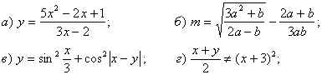

2 вариант

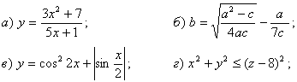

3 вариант

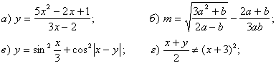

4 вариант

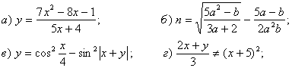

5 вариант
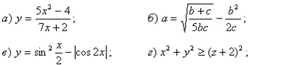

6 вариант
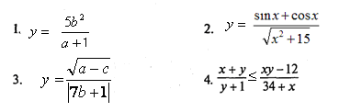
7 вариант

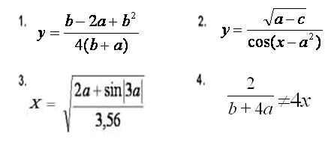

8 вариант

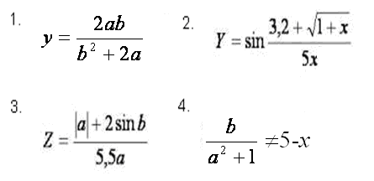

9 вариант

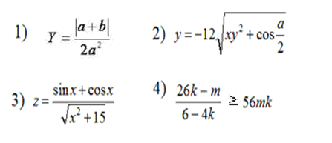

10 вариант

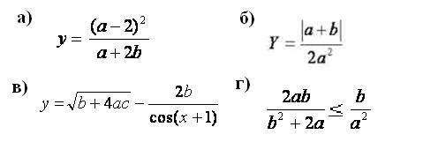
11 вариант

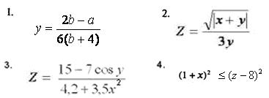

12 вариант

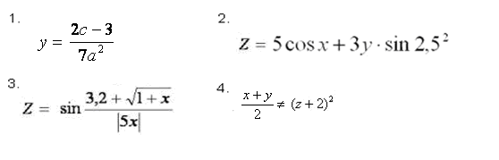
13 вариант

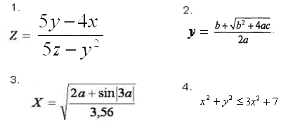
14 вариант

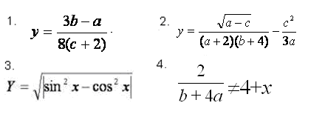
15 вариант
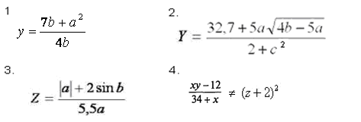
Задание 2
Запишите выражения на математическом языке используя редактор формул MS Word.
Ответ:

1 вариант

- x:= (a + b) / c
- z:= sqr ( 2*x + sqrt(y))

2 вариант

- x:= (a + b) / (d + c)
- z:= sqrt ( 2*x + sqr(y))
3 вариант

- x:= a / b + c
- z:= sqrt ( 2*x )/sqr(y)+2*x

4 вариант

- x:= a / (b * c)
- z:= sqr(x+3) /(a * sqrt(y))

5 вариант

- x:= a + b / c
- z:= sqrt(sqr(a)+sqr(b))

6 вариант

- x:= a + b / (d + c)
- z:= sqrt(a+1)+sqr(b-2)

7 вариант

- x:= a + b / d + c
- z:= sqrt(x -y) /(a * sqr(y) + x)

8 вариант

- x:= (a + b) / d + c
- z:= sqr(x+3*c) /(a * sqrt(x)+1)

9 вариант

- y:= (x + 2) / x
- z:= sqr(x+3*c) /(a -sqrt(y))+x

10 вариант

- y:= x*х + 2/(x-1)
- z:= sqr ( 4*x )/sqrt(y+2*x)

11 вариант

- z:= ( 4*y + 2) / x+1
- x:= sqrt(3*c)) /(a + sqr(b+3))

12 вариант

- x:= (4*a + b) / 3*d + c
- z:= sqr(x+2) /sqrt(a*x+5)

13 вариант

- y:= (x*х + 2)/4x-5
- z:= sqrt( 3*x -2)/sqr(y+2*x)

14 вариант

- y:= (x + 2) / x-3*b
- z:= sqr(x+3*c) /a - sqrt(y+4)

15 вариант

- x:= 5*a + 4*b /(d*d + c)
- z:= sqrt(x -y) /sqr(5*y)+ x

